TESOROS DEL LEJANO ORIENTE A BORDO: DE SINGAPUR A TOKIO
VIGENCIA DE SALIDA: 2026
DURACION: | 17 DÍAS – 16 NOCHES
PUERTO DE SALIDA: | SINGAPORE, SINGAPORE
FECHAS DE SALIDA: | 20 DE ABRIL DE 2026
BARCOS: | RIVIERA

INCLUYE:
- 16 noches de alojamiento en la categoría de cabina seleccionada
- Comidas Ilimitadas entre las diarias principales y snacks con bebidas incluidas: Refrescos, cafés y tés especiales; Vero Water® con y sin gas; Jugos, Batidos y Helados Gourmet
- Comidas gourmet especializadas
- Comidas en la suite y en el camarote
- Champán, vino y más
- Shows
- Actividades recreativas diarias
- Actividades deportivas
- WiFi Starlink® ilimitado
- Propinas
- Servicio de lavandería
- Desembarco en los diferentes puertos descritos en el itinerario

NO INCLUYE:
- Alimentos o bebidas no especificados
- Bebidas alcohólicas, embotellados, enlatados
- Billetes aéreos
- Seguro de viaje
- Ítems no especificados en el programa

ITINERARIOS:
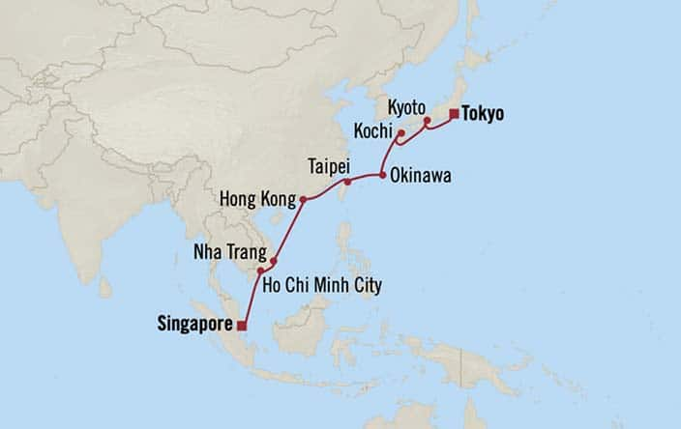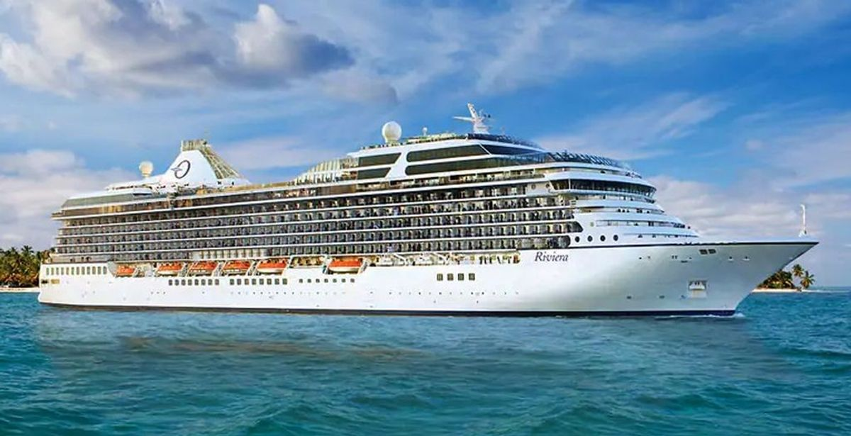

ITINERARIO I
Día | Puerto | Llegada | Salida
1 | Singapur | 13:00 Pm | 17:00 Pm
2 | Navegación | - | -
3 | Ho Chi Minh City (Phu My), Vietnam | 20:00 Pm | -
4 | Ho Chi Minh City (Phu My), Vietnam | - | 16:00 Pm
5 | Nha Trang, Vietnam | 20:00 Pm | 16:00 Pm
6 | Navegación | - | -
7 | Hong Kong, China | 10:00 Am | -
8 | Hong Kong, China | - | 20:00 Pm
9 | Navegación | - | -
10 | Taipei (Keelung), Taiwan | 07:00 Am | 14:00 Pm
11 | Okinawa (Naha), Japan | 12:00 Pm | 20:00 Pm
12 | Navegación | - | -
13 | Kochi, Japan | 08:00 Am | 19:00 Pm
14 | Kyoto (Kobe), Japan | 08:00 Am | -
15 | Kyoto (Kobe), Japan | - | 14:00 Pm
16 | Tokyo, Japan | 12:00 Pm | -
17 | Tokyo, Japan | 08:00 Am | -

TARIFA PROMOCIONAL
PAGO SIGNATURE ON FILE
CABINA INTERNA - DOBLE
PRECIO POR PERSONA EN USD
CABINA INTERNA | 1ERA PERSONA | 2DA PERSONA
TOTAL | 5.399,00 | 5.399,00

CABINA DELUXE – DOBLE
PRECIO POR PERSONA EN USD
CABINA DELUXE | 1ERA PERSONA | 2DA PERSONA
TOTAL | 6.599,00 | 6.599,00

CABINA BALCÓN - DOBLE
PRECIO POR PERSONA EN USD
CABINA BALCÓN | 1ERA PERSONA | 2DA PERSONA
TOTAL | 7.949,00 | 7.949,00

CABINA CONCIERGE CON BALCÓN - DOBLE
PRECIO POR PERSONA EN USD
CABINA CONCIERGE CON BALCÓN | 1ERA PERSONA | 2DA PERSONA
TOTAL | 8.699,00 | 8.699,00

CABINA SUITE PENTHOUSE CON BALCÓN Y MAYORDOMO - DOBLE
PRECIO POR PERSONA EN USD
CABINA CONCIERGE CON BALCÓN | 1ERA PERSONA | 2DA PERSONA
TOTAL | 11.899,00 | 11.899,00

PAGO
CABINA INTERNA - DOBLE
PRECIO POR PERSONA EN USD
CABINA INTERNA | 1ERA PERSONA | 2DA PERSONA
TOTAL | 6.180,78 | 6.180,78

CABINA DELUXE – DOBLE
PRECIO POR PERSONA EN USD
CABINA DELUXE | 1ERA PERSONA | 2DA PERSONA
TOTAL | 7.554,54 | 7.554,54

CABINA BALCÓN - DOBLE
PRECIO POR PERSONA EN USD
CABINA BALCÓN | 1ERA PERSONA | 2DA PERSONA
TOTAL | 9.100,02 | 9.100,02

CABINA CONCIERGE CON BALCÓN - DOBLE
PRECIO POR PERSONA EN USD
CABINA CONCIERGE CON BALCÓN | 1ERA PERSONA | 2DA PERSONA
TOTAL | 9.958,62 | 9.958,62

CABINA SUITE PENTHOUSE CON BALCÓN Y MAYORDOMO - DOBLE
PRECIO POR PERSONA EN USD
CABINA CONCIERGE CON BALCÓN | 1ERA PERSONA | 2DA PERSONA
TOTAL | 13.621,98 | 13.621,98

NOTAS IMPORTANTES:

- Precios sujetos a variación y disponibilidad sin previo aviso hasta el momento de la reserva.
- Cotiza la tarifa de la fecha de salida de tu interés.
- Las cabinas garantizadas no tienen n° de cabina hasta realizar el check in.
- Consultar las diferencias entre las tarifas que pertenecen al apartade de Pago Signatura On File y Pago.

